выпуск № 4

6 июня

Этот жаркий летний день вроде ничего интересного не предвещал…
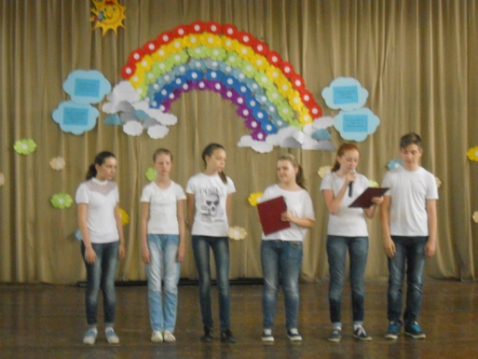
Но…
оказалось, что в конце дня нас ждал сюрприз!
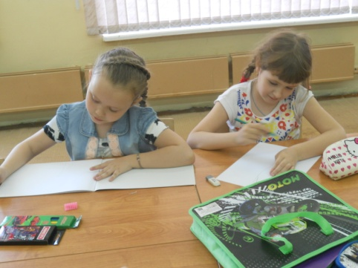
Но об этом позже.
Оказалось…

Сегодня 217 лет со дня рождения
Александра Сергеевича Пушкина
и день родного языка.
Этому празднику были посвящены отрядные дела.
Ребята читали наизусть стихотворения великого поэта,
участвовали в викторине по сказкам Александра Сергеевича.
1 место заняли- 2, 3 и 5 отряды; 2 место- 1 отряд; 3 место- 4отряд.
Сегодня же состоялся конкурс рисунков «У Лукоморья».
. 1место-Маршанская Алёна и Аристархова Полина (2отр), Орлов Игорь(5отр),
2 место-Иванова Настя (3отр) и Томилина Кристина (4отр),
3место-Носкова Даша (1отр) и Шипилов Максим (5отр).
Вожатые тоже участвовали в конкурсе: 1место – Колосова Катя и
Водякова Алина (2отр); 2 место-Комарова Люба и Князькова Настя (3отр); 3место-Архипова Арина (3отр).
«Время тайн»
Итак, сюрприз!
В конце дня к нам в гости приехали актёры ТЮЗа, которые показали нам спектакль по сказкам А.С. Пушкина «Там, на неведомых дорожках». Было очень интересно, весело и задорно.
Четвёртый день закончился,
и все с прекрасным настроением разошлись по домам!
ДО ВСТРЕЧИ…УЖЕ ЗАВТРА
Над выпуском работали: Князькова Анастасия, Комарова Любовь.

